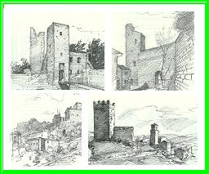 |   ISTITUTO COMPRENSIVO “ALTO CASENTINO”  Via Rita Levi Montalcini, 8/10 – 52015 Pratovecchio Stia (AR)  tel. 0575583729 – fax 0575583637  CODICE FISCALE: 94004090513 – COD. UNIVOCO: UFBDMK  https://www.icaltocasentino.edu.it  aric812007@istruzione.it – aric812007@pec.istruzione.it | 

ALLA DIRIGENTE SCOLASTICA
DELL’ IC ALTO CASENTINO

OGGETTO: Richiesta di AUTORIZZAZIONE all’USO del MEZZO PROPRIO

Il/la sottoscritto/a Nato/a il Residente a Via n. in servizio presso codesta Istituzione scolastica con la qualifica di
C H I E D E
Alla S.V. l’autorizzazione ad usufruire del proprio mezzo di trasporto, sollevando l’Amministrazione da qualsiasi responsabilità connessa all’uso dello stesso,

- per partecipare a

- che si svolgerà a il
- altri motivi
D I C H I A R A, inoltre, sotto la sua personale responsabilità:
- l’orario dei mezzi pubblici di linea è inconciliabile con lo svolgimento della missione;
- la località della missione non è servita dai mezzi di linea;
- altri motivi

che la targa dell’auto usata è

Luogo e data Firma

VISTO: IL DIRIGENTE SCOLASTICO
(Elisabetta Corsetti)
- SI AUTORIZZA
- NON SI AUTORIZZA

